四川中衡检测技术有限
报告书信息网上公示内容填报表 ZLJL/43-01
报告书名称 | 北川羌族自治县天健建材有限公司职业病危害因素定期检测
用人单位名称 | 北川羌族自治县天健建材有限公司 |  | 联系人 | 孙工
用人单位地址 | 北川羌族自治县永安镇向阳村一组
技术服务项目组成员 | 袁青林、钟睿
现场调查人员 | 钟睿  袁青林 | 现场调查时间及照片 | 2022.11.21 | 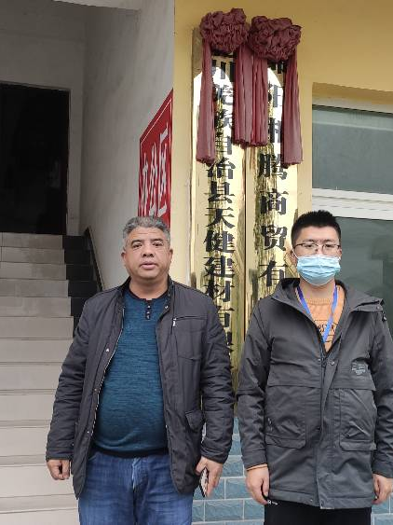
现场采样人员 | 钟睿  袁青林 | 现场采样时间及照片 | 2022.11.26 | 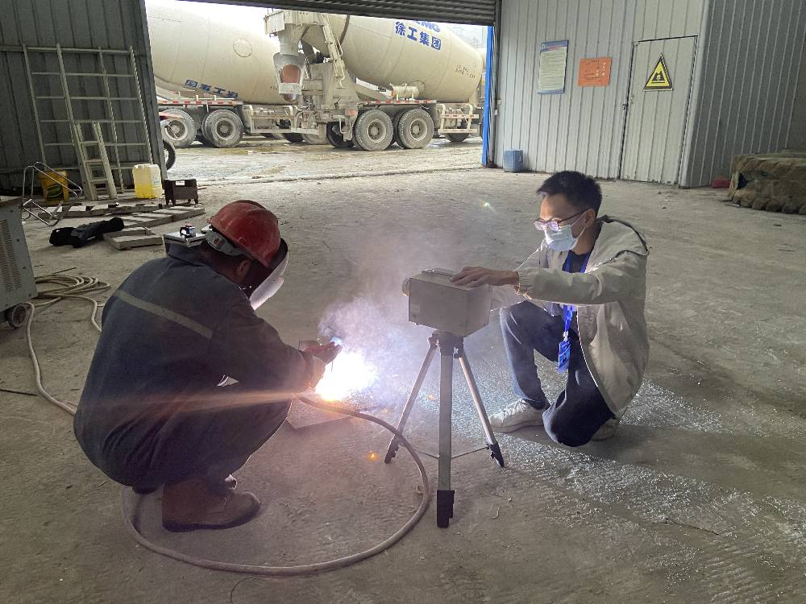
现场检测人员 | 钟睿  袁青林 | 现场检测时间及照片 | 2022.11.26
用人单位陪同人员 | 孙工

